Εικόνα που περιέχει κείμενο, γραμματοσειρά, λογότυπο, γραφικά

Περιγραφή που δημιουργήθηκε αυτόματα

Μητροπόλεως 26-28, (8ος όρ.)

Αθήνα 105 63

Τηλέφωνο: 210 3315621

Φαξ: 210 3315623 – 4

Email: [info@grefis.gr](mailto:info@grefis.gr)

## **ΠΟΡΤΟΓΑΛΙΑ – ΚΑΣΤΙΛΛΗ & MAΔΡΙΤΗ - 7ημ.**

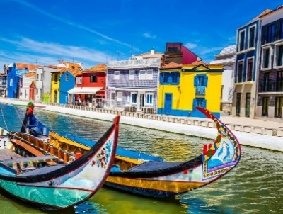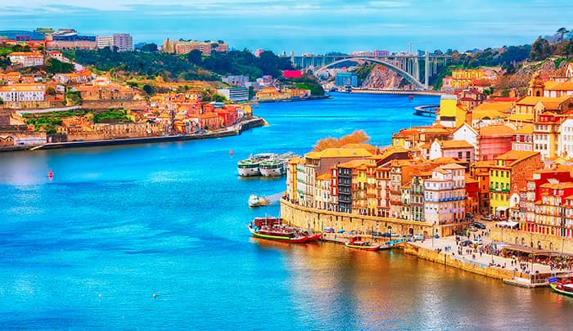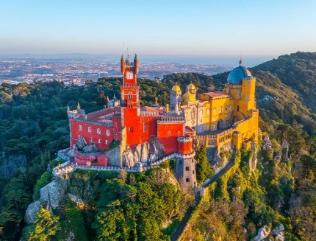

***Πόρτο, Φάτιμα, Όμπιντος, Λισαβόνα, Σίντρα, Εστόριλ***

***Κασκάις, Αβέιρο, Κόστα Νόβα, Μαδρίτη, Άβιλα, Σαλαμάνκα, Καθέρες***

**Αναχωρήσεις: 20,27 Ιουλίου ‘25**

**3,10,17,24,31 Αυγούστου ‘25**

**1η μέρα: ΑΘΗΝΑ – ΜΑΔΡΙΤΗ – ΑΒΙΛΑ – ΣΑΛΑΜΑΝΚΑ – ΠΟΡΤΟ**

Συγκέντρωση στο αεροδρόμιο Βενιζέλος και αναχώρηση για την πρωτεύουσα της Ισπανίας, την Μαδρίτη. Στη συνέχεια, αναχωρούμε για την όμορφη Ισπανική πόλη, γενέτειρα της Αγίας Τερέζας, Άβιλα. Εδώ υπάρχουν τα μεγαλύτερα μεσαιωνικά τείχη της Ευρώπης και αμέτρητες μονές και εκκλησίες, ένας συνδυασμός επίγειας και επουράνιας δύναμης που χαρακτήριζαν την παλιά Καστίλη. Είναι η υψηλότερη επαρχιακή πρωτεύουσα της Ισπανίας και ανήκει στην περιφέρεια της Καστίλης – Λεόν. Θα επισκεφτούμε τον παλιό γοτθικό καθεδρικό ναό, με την πρόσοψη του 18ου αιώνα. Το εσωτερικό διαθέτει ανάγλυφες σκηνές και τον αλαβάστρινο τάφο του El Tostado, όπως ονομάστηκε ο επίσκοπος Alfonso de Madrigal. Το μουσείο του καθεδρικού ναού περιλαμβάνει το σκευοφυλάκιο, όπου συναντιόνταν οι ηγέτες των επαναστατημένων Κομουνέρος του 16ου αιώνα. Έξω από τα τείχη θα θαυμάσουμε τα καλύτερα θρησκευτικά αρχιτεκτονικά έργα και μερικά από τα πιο όμορφα κομμάτια της πόλης, όπως η ρωμανική εκκλησία San Vicente. Περιλαμβάνει μια εξαιρετικά περίτεχνη δυτική είσοδο και στο εσωτερικό της τη σαρκοφάγο των μαρτύρων Βικεντίου και των αδελφών του Κριστέτας και Σαβίνας. Στο κέντρο αυτού του τμήματος της πόλης βρίσκεται η αναγεννησιακή Casa de los Deanes που στεγάζει ένα αξιόλογο επαρχιακό μουσείο και η ρωμανική εκκλησία San Pedro. Κατά το μεσημέρι θα φτάσουμε στην Σαλαμάνκα, της οποίας η παλιά πόλη ανήκει στη λίστα με τα Μνημεία Παγκόσμιας Κληρονομιάς της UNESCO. Ένα από τα πιο εντυπωσιακά σημεία της πόλης είναι η Κεντρική Πλατεία (Plaza Mayor), ένα μπαρόκ στολίδι του 18ου αι., ενώ η πόλη είναι φημισμένη για την Πανεπιστημιούπολη της. Θα επισκεφτούμε την εκκλησία του San Sebastian με την μεγαλεπήβολη πρόσοψη, καθώς και τους δυο καθεδρικούς ναούς της πόλης, τον Παλιό του 12 ου αι. και του Νέου του 16 ου αι. με τη γοτθική αρχιτεκτονική. Αμέσως μετά, άφιξη στο Πόρτο. Τακτοποίηση στο ξενοδοχείο. Διανυκτέρευση.

**2η μέρα: ΠΟΡΤΟ (ξενάγηση πόλης)**

Πρωινό στο ξενοδοχείο. Ακολουθεί επίσκεψη στην περιοχή Ριμπέϊρα, που εκτείνεται κατά μήκος του ποταμού, με πολλά παραδοσιακά καταστήματα και με μία ανοιχτή αγορά. Στην άνω πόλη θα δούμε τον Καθεδρικό Ναό και το υπέροχο κτίριο που στεγάζεται ο σιδηροδρομικός σταθμός. Στη συνέχεια θα επισκεφθούμε το ναό του Άγιου Φραγκίσκου και το Παλάτι Μπόλσα, που σήμερα στεγάζεται το Εμπορικό Επιμελητήριο και παλαιότερα το χρηματιστήριο. Τέλος θα επισκεφθούμε κάποιο παλιό οινοποιείο της πόλης, όπου για πολλά χρόνια ωριμάζει το περίφημο κρασί “ΠΟΡΤΟ” και θα έχουμε τη χαρά να γευθούμε σε ειδικά κατασκευασμένο ποτήρι “calice” την υπέροχη γεύση του και το πλούσιο άρωμα του. Υπόλοιπο ημέρας ελεύθερο. Διανυκτέρευση.

**3η μέρα: ΠΟΡΤΟ - ΑΒΕΙΡΟ - ΚΟΣΤΑ ΝΟΒΑ - ΦΑΤΙΜΑ - ΛΙΣΑΒΟΝΑ**

Πρωινό στο ξενοδοχείο.Αναχώρηση για το Αβέιρο, τη Βενετία της Πορτογαλίας όπως την αποκαλούν οι Πορτογάλοι, με τα κανάλια, τις γέφυρες, και τις «γόνδολες» οι οποίες είναι παραδοσιακές ξύλινες μακρόστενες βάρκες με πολύχρωμες παραστάσεις στην πλώρη. Πριν αναχωρήσουμε για τη Λισσαβόνα, θα μεταφερθούμε στην παραλία της Κόστα Νόβα με τις αμμώδεις παραλίες και τους αμμόλοφους, που είναι γνωστή για τα πολύχρωμα ριγέ υπερυψωμένα σπίτια των ψαράδων. Στη διαδρομή μας προς το βόρειο τμήμα της Πορτογαλίας, θα κάνουμε μια στάση στη Φάτιμα – έναν από τους πιο σημαντικούς τόπους προσκυνήματος στον κόσμο. Εκεί, μέσα σε μια ατμόσφαιρα ηρεμίας και ευλάβειας, θα έχουμε την ευκαιρία να περιηγηθούμε στο επιβλητικό Ιερό της Παναγίας, να περπατήσουμε στην εντυπωσιακή πλατεία και να αφιερώσουμε λίγο χρόνο για στοχασμό ή προσευχή. Μια σύντομη αλλά ουσιαστική στάση σε έναν τόπο που εκπέμπει γαλήνη και πνευματικότητα. Tο απόγευμα άφιξη στην Λισσαβόνα, γενέτειρα του fado με τα στενά, γραφικά σοκάκια, τα σπίτια με τις κεραμοσκεπές και τις στολισμένες με πολύχρωμα πλακάκια, προσόψεις. Μεταφορά και τακτοποίηση στο ξενοδοχείο. Διανυκτέρευση.

**4η μέρα: ΛΙΣΑΒOΝΑ (ξενάγηση πόλης)**

Πρωινό μπουφέ στο ξενοδοχείο. Η σημερινή μας ξενάγηση είναι αφιερωμένη στην γραφική και φιλόξενη πόλη, που διατηρεί έως και σήμερα το λατινικό ένδοξο χαρακτήρα της. Ένα από τα πιο φημισμένα αξιοθέατα της πόλης είναι το Μουσείο με τις Βασιλικές Άμαξες, όπου θα θαυμάσουμε μια μοναδική σε πολυτέλεια και πλούτο συλλογή που χρονολογείται ανάμεσα στον 17ο και 19ο αιώνα. Επόμενη επίσκεψη είναι το μοναστήρι των Ιερωνυμιτών, το πιο εντυπωσιακό σύμβολο της πορτογαλικής δύναμης και πλούτου. Στη συνέχεια θα επισκεφθούμε το μνημείο των Ανακαλύψεων καθώς και τον χαρακτηριστικό Πύργο του Μπελέμ, που χτίστηκε το 1515, στις όχθες του ποταμού Tagus για να προστατεύσει τις εκβολές του ποταμού και έχει χαρακτηριστεί από την UNESCO ως Μνημείο Παγκόσμιας Πολιτιστικής Κληρονομιάς, απ’ όπου ξεκίνησαν οι Πορτογάλοι θαλασσοπόροι για τα πέρατα της γης. Τέλος θα επισκεφθούμε το Πάρκο των Εθνών που διαμορφώθηκε το 1998 για την διεθνή έκθεση EXPO και να θαυμάσετε την πιο μεγάλη γέφυρα της Ευρώπης “Vasco da Gama”, μήκους 17km.. Επιστροφή το μεσημέρι στο ξενοδοχείο και απόγευμα ελεύθερο. Περπατήστε ως την Placa Rossio, εκεί που χτυπάει δυνατά η καρδιά της Λισαβόνας, αφεθείτε στις γαστρονομικές απολαύσεις και παρασυρθείτε στους έντονους ρυθμούς της πόλης. To βράδυ σας προτείνουμε να απολαύσετε τα παραδοσιακά πορτογαλικά τραγούδια fado, που έγιναν γνωστά σε όλο τον κόσμο από την φημισμένη τραγουδίστρια Αmalia Rodrigues. Διανυκτέρευση.

**5η μέρα: ΛΙΣΑΒΟΝΑ - ΣΙΝΤΡΑ - ΚΑΒΟ ΝΤΙ ΡΟΚΑ - ΚΑΣΚΑΙΣ - ΕΣΤΟΡΙΛ**

Πρωινό μπουφέ στο ξενοδοχείο. Αναχώρηση για μία ολοήμερη ευχάριστη εκδρομή στα περίχωρα της Λισσαβόνας. Πρώτη μας στάση η Σίντρα, θερινή κατοικία των βασιλέων, μια πόλη που αφθονεί σε φυσική ομορφιά και χαρακτηρίζεται από την ιστορική και πολιτιστική κληρονομιά της. Το Παλάθιο Ρεάλ, δεσπόζει στην κορυφή ενός καταπράσινου βουνού. Επόμενη επίσκεψη το δυτικότερο σημείο της Ευρώπης, το ακρωτήρι Cabo da Roca με χρόνο ελεύθερο να φωτογραφηθούμε. Στη συνέχεια θα περάσουμε από το Κασκάις, ένα παραδοσιακό ψαροχώρι που αναπτύσσεται δίπλα στην πρωτεύουσα και το Εστορίλ, το θέρετρο όλων των εποχών, το οποίο θεωρείται από τα πιο σημαντικά τουριστικά σημεία παγκοσμίως και παρέχει ποικίλες δραστηριότητες όπως γήπεδο γκολφ, αγωνιστική πίστα καθώς και ένα από τα μεγαλύτερα καζίνο της Ευρώπης.. Επιστροφή το απόγευμα στη Λισσαβόνα. Διανυκτέρευση.

**6η μέρα: ΛΙΣΑΒΟΝΑ - ΟΜΠΙΝΤΟΣ - ΝΑΖΑΡΕ**

Πρωινό μπουφέ στο ξενοδοχείο. Πρώτη στάση της ημέρας, το πανέμορφο μεσαιωνικό χωριό των καλλιτεχνών, το Όμπιντος, όπου θα έχουμε την ευκαιρία να περιπλανηθούμε στα γραφικά στενά σοκάκια της πόλης, ανάμεσα σε λευκά σπίτια στολισμένα με πολύχρωμα λουλούδια. Επόμενη επίσκεψη ένα από τα πιο δημοφιλή παραθαλάσσια θέρετρα της Πορτογαλίας, το γραφικό ψαροχώρι Ναζαρέ με τις μεγάλες αμμώδεις παραλίες. Επιστροφή στο ξενοδοχείο. Διανυκτέρευση.

**7η μέρα: ΛΙΣΑΒΟΝΑ – ΚΑΘΕΡΕΣ – ΜΑΔΡΙΤΗ – ΑΘΗΝΑ**

Πρωινό στο ξενοδοχείο. Από τη γραφική Λισαβόνα με το θαλασσινό της αέρα, περνάμε από τη γοητευτική ενδοχώρα της Ιβηρικής στο Καθερές, μια από τις πιο καλοδιατηρημένες μεσαιωνικές πόλεις της Ισπανίας και Μνημείο Παγκόσμιας Κληρονομιάς της UNESCO με ιστορικό χαρακτήρα. Θα περιηγηθούμε στο παλιό της κέντρο, με τα λιθόστρωτα δρομάκια, τα πέτρινα αρχοντικά και τις εντυπωσιακές πλατείες, σε ένα σκηνικό που μοιάζει βγαλμένο από άλλη εποχή. Ελεύθερος χρόνος στη Μαδρίτη ως την ώρα που θα μεταφερθούμε στο αεροδρόμιο για την πτήση επιστροφής μας στην Αθήνα. Το ταξίδι μας ολοκληρώνεται με την επιστροφή μας, φέρνοντας μαζί μας εικόνες, γεύσεις και εμπειρίες από τρεις χώρες της Μεσογείου.

**Αναχωρήσεις:**

**Early Booking**

**Τιμή κατ’ άτομο σε δίκλινο 895€ 945€**

**Τιμή σε μονόκλινο 1295€ 1345€**

**Φόροι αεροδρομίων & ξενοδοχείων 295€ 295€**

**Η Early Booking τιμή ισχύει για τις πρώτες διαθέσιμες θέσεις!**

**Περιλαμβάνονται :**

* Αεροπορικά εισιτήρια οικονομικής θέσης Αθήνα–Μαδρίτη– Αθήνα με την ισπανική Air Europa.
* Πολυτελές κλιματιζόμενο πούλμαν για τις μετακινήσεις σύμφωνα με το πρόγραμμα.
* Μεταφορές από/προς αεροδρόμιο εξωτερικού.
* Πρωινό καθημερινά σε μπουφέ.
* Διαμονή σε επιλεγμένα **κεντρικότατα** ξενοδοχεία 4*:

**HF Ipanema Porto 4* ή HF Fenix Porto 4\*** στο Πόρτο.

**HF Fenix Urban 4* ή HF Fenix Lisboa 4**\* στη Λισαβόνα.

* Εκδρομές, περιηγήσεις, ξεναγήσεις, σύμφωνα με το πρόγραμμα.
* Έμπειρος αρχηγός - συνοδός του γραφείου μας.
* Επίσκεψη σε παλιό οινοποιείο στο Πόρτο με δοκιμή του τοπικού κρασιού.
* Ασφάλεια αστικής/επαγγελματικής ευθύνης.
* ΦΠΑ.
* Μια χειραποσκευή μέχρι 8 κιλά.
* Μια βαλίτσα μέχρι 23 κιλά.

**Δεν περιλαμβάνονται :**

* Φόροι αεροδρομίων, επίναυλος καυσίμων & δημοτικοί φόροι ξενοδοχείων (295€).
* Είσοδοι σε μουσεία, αρχαιολογικούς χώρους, και γενικά όπου απαιτείται.
* Ό,τι αναφέρεται ως προαιρετικό ή προτεινόμενο.
* Προαιρετική ενισχυμένη ασφάλεια και για Covid 20€.

**Πτήσεις με την ισπανική Air Europa**

**για το πιο πλήρες χρονικά 7ήμερο πρόγραμμα!**

Αναχώρηση: UX1088 Αθήνα – Μαδρίτη 03.05 – 06.10

Επιστροφή: UX1087 Μαδρίτη – Αθήνα 21.45 – 02.15